24 ans Mes Soutanes

Je loge chez Tonton Abbé. Ce soir, il est sorti. J’emprunte quatre soutanes, et, avec ma jeune sœur et deux de ses copines nous partons, déguisés en curés, nous balader dans le centre d’Angers.
Nous remportons un vif succès populaire, passons une super soirée et remettons consciencieusement les soutanes dans l’armoire.
Quelques jours après :
-Alain, mes soutanes sont toutes froissées.
-Tu ne portes plus de soutane, maintenant.
-Dans certaines occasions, si. Il m’en faut au moins deux impeccables.
Je pars donc voir la voisine qui me repasse les soutanes et tout rentre dans l’ordre. Tonton Abbé est vraiment sympa.
1976, Tonton Abbé vient de mourir. Je suis très triste. Maman trie ses vêtements.
-Dis donc, Maman, est ce que je pourrai récupérer les soutanes ?
-Pas question. Je les garde. On ne joue pas avec. Quand je serai morte, tu feras ce que tu voudras.
2003, Maman décède. Je retrouve une partie des soutanes. Je suis très triste, mais heureux de pouvoir les utiliser aux grandes occasions.

Si vous avez besoin de mes services, je suis à votre disposition.
TRICOTIN CONFESSION JOUR ET NUIT

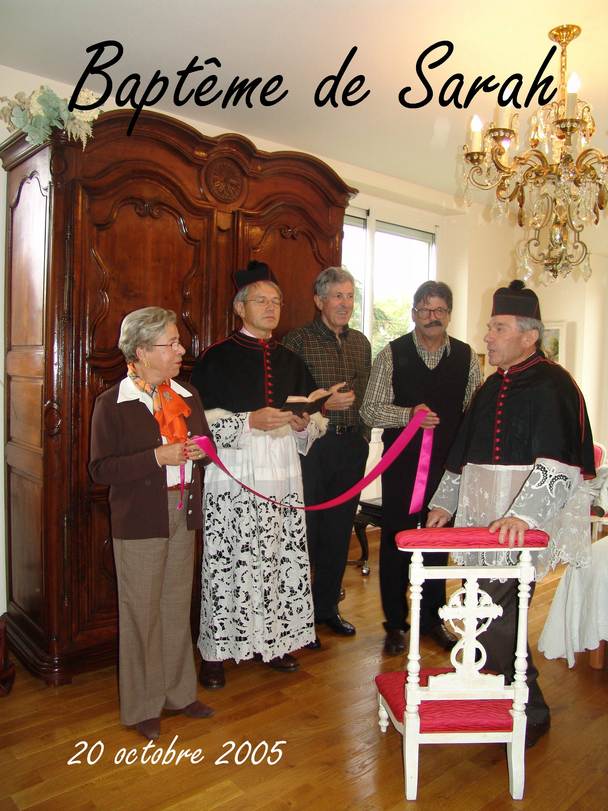
Cérémonies en 2005 et 2007

© tricotin.net/Histoires 02/09/07 2330

